Cornus florida "Cherokee Chief"
Özellikleri
Koyu yeşil yaprakları, sonbaharda turuncu-kırmızı olarak değişir. Koyu pembe çiçek yaprakları, hoş görünümlü kırmızı meyveleri vardır. Asitli ve geçirgen topraklarda yetişir.
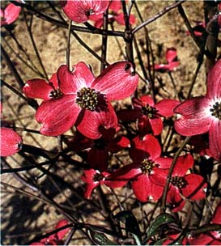

ÇALILAR | YAPRAK  RENGİ | ÇİÇEK  RENGİ | MEYVE  (TOHUM)  RENGİ | SONBAHARDA  YAPRAK  RENGİ | çiçek açma dönemi | boy(max mt.) | çit için | bodur için | grup için | Davranış |  |  | Gelişme |  |  | Toprak |  | Işık İhtiyacı |  |  | İklim |  | Bölge |  |  |  | not
 |  |  |  |  |  |  |  |  |  | yayılıcı | dağınık | piramit form | yavaş | orta | hızlı | taze / havalanmış | kuru | güneş | gölge | yarı gölge | soğuk | ılıman | kıyı şeridi | alçak rakım | yüksek rakım | ova | not
Cornus florida "Cherokee Chief" | Yeşil | Pembe | Kırmızı | Turuncu | 5--6 | 10 | Grup İçin | - | - | - | - | X | X | - | - | X | - | X | - | X | X | - | - | X | - | X | -

